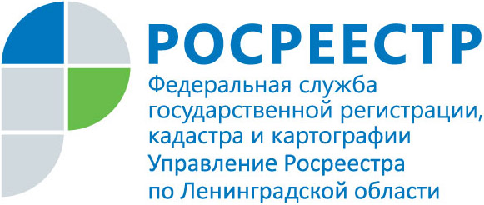
ПРЕСС-РЕЛИЗ

В Ленобласти с начала работы проекта по блокчейну зарегистрировано более 700 сделок с недвижимостью
Управление Росреестра по Ленинградской области сообщает, что по состоянию на 1 сентября 2018 года в регионе зарегистрировано 770 сделок с недвижимостью по технологии блокчейн. В рамках проекта блокчейн-решение применяется при взаимодействии Росреестра и компании «Фонд защиты прав граждан – участников долевого строительства». Применение технологии блокчейн в рамках взаимодействия фонда и Росреестра позволяет всем участникам проекта иметь доступ к актуальной информации по процессу регистрации каждого договора долевого участия (ДДУ). Кроме того, исключена возможность рассинхронизации информационных систем Росреестра и фонда, осуществлена возможность локальной работы с полными данными при отсутствии связи между структурами, исключен риск несанкционированной корректировки данных в информационных системах.
Напомним, первый ДДУ с применением технологии блокчейн был зарегистрирован в январе 2018 года в Ленинградской области, которая стала пилотным регионом реализации проекта. Ленинградская область была выбрана вследствие следующих факторов. Во-первых, Ленинградская область входит в число лидеров по количеству регистрируемых ДДУ в России. Второй фактор – рост популярности электронных услуг Росреестра среди участников рынка недвижимости (застройщики, нотариусы, риэлторы) в регионе. Так, в Управление Росреестра за 7 месяцев 2018 года поступило 20070 заявлений в электронном виде о государственной регистрации прав, что характеризует рост популярности электронных услуг Росреестра в 2,5 раза по сравнению с 2017 годом, когда за аналогичный период поступило 8193 заявлений.
Согласно действующему законодательству срок регистрации прав на недвижимость составляет 7 рабочих дней после поступления заявления в Росреестр. При обработке документов, поданных в электронном виде, срок предоставления государственной слуги значительно сокращается. В июле более чем по 60% электронных заявлений регистрация прошла в течение одного рабочего дня. Электронная регистрация позволяет быстро и эффективно предоставлять государственные услуги Росреестра населению и положительно влияет на инвестиционный климат Ленинградской области. Количество поданных заявлений на регистрацию в электронном виде за 7 месяцев 2018 года превысило показатель за весь 2017 год.

